課程設計簡案
單元名稱 | 單元五 面積的大小比較 5-1 面積的直接比較
領域類別 | 數學 | 教學者 | 劉芊伶
適用年級 | 二年級 | 教學時間 | 40分鐘
教學目標 | 1.認識面積。  2.能做面積的直接比較。  3.能做面積的間接比較。
評量方式 | 實作評量、發表評量、參與討論、課堂問答、紙筆評量
教學活動 |  |  |  | 時間 | 教學資源
一、引起動機  1.教師提問，引導學生觀察並回答問題。  摸摸看，附件袋的面在哪裡？桌面指哪裡呢？  說說看，哪一個面比較大?  2.學生實作操作，指出課本的封面及桌面在哪裡。  3.教師展現兩片樹葉，讓學生對樹葉進行塗色比賽。  ◎教師提問：以同樣的速度，用彩色筆上色，誰先塗完就是冠軍，你會選擇哪一片？說說你的理由。  4.學生小組討論發表。  二、發展活動  1.學生拿出卡片和信封(附件7)  ◎教師提問：這張卡片可以裝進信封裡嗎？  如果不能直接裝，你會怎麼做呢？  ◎學生小組討論發表。  2.◎教師提問：卡片和信封，哪一個「面」比較大？  說說看你是怎麼比的？，  ◎學生小組討論發表。  ★教師歸納：面的大小就叫做「面積」  3.學生拿出出圖形卡片(附件8)，請學生先進行分類（正方形、三角形、長方形）。  ◎「○○形」中，哪一個面積比較大？你是怎麼比的？  （教師提問下列問題，學生討論、操作、解題、發表。 ）  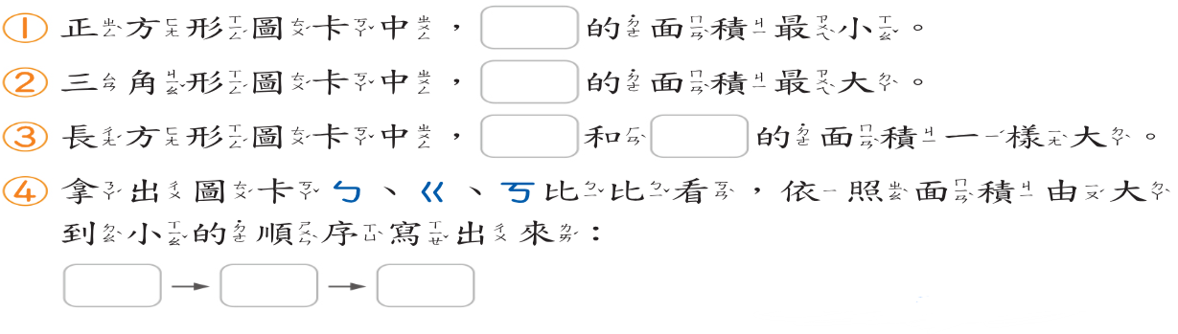  4.教師歸納：面積的大小比較，可以眼睛直觀比較，也可以利用疊合方式直接比較。  三、綜合活動  完成數習42-43頁  ◎挑戰你的眼睛：想想看這三個人一樣高嗎?（附件二） |  |  |  | 5’  5’  5’  15’  10’ | 附件收納袋  兩片樹葉圖卡  附件7  附件8  附件9  剪刀  數學習作

附件一
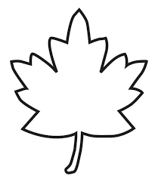

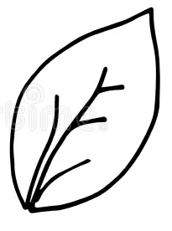

附件二


